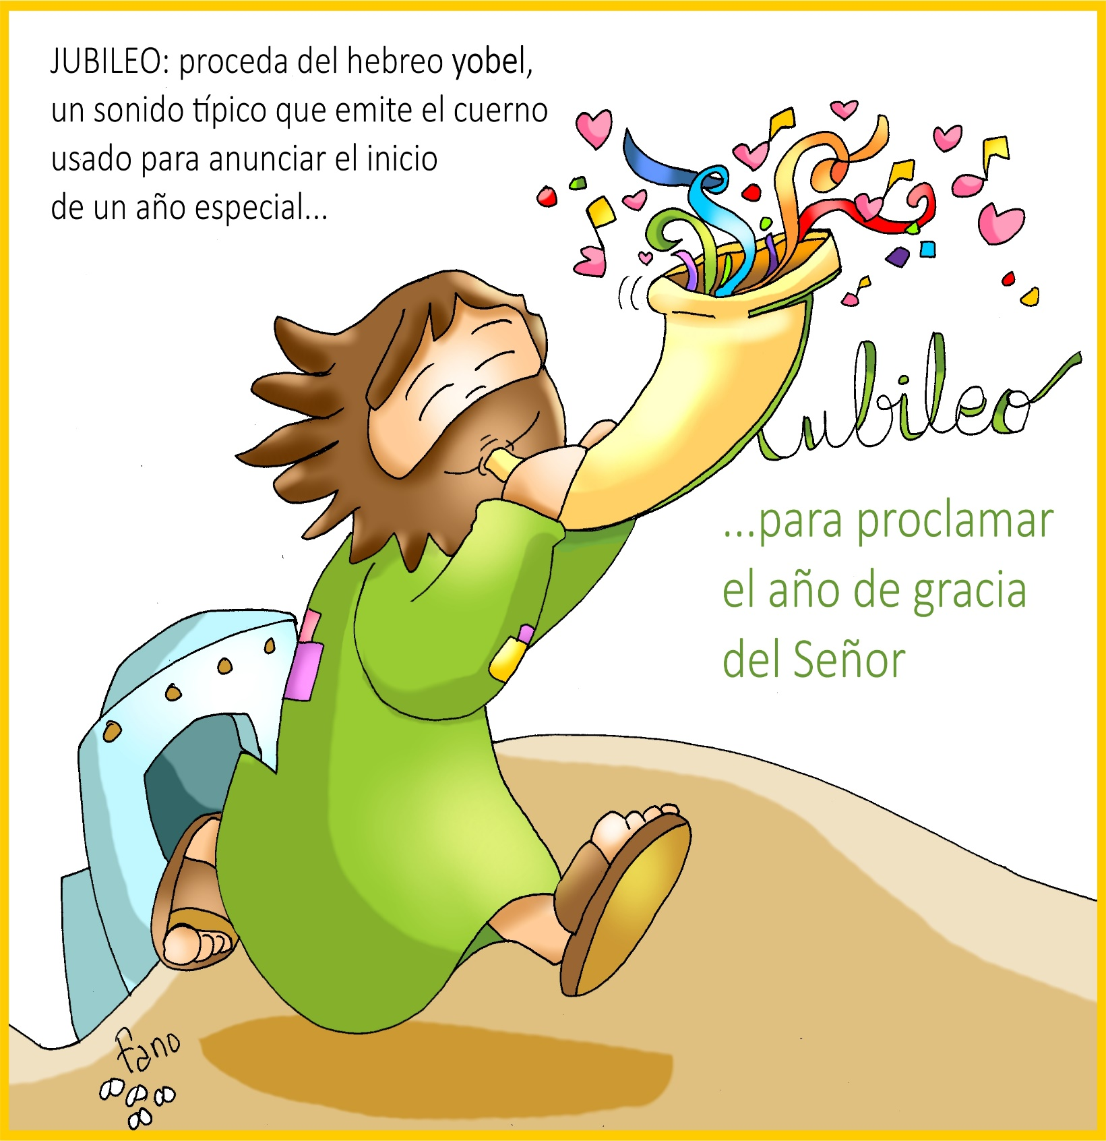
LE ENTREGARON EL LIBRO PARA…

“PROCLAMAR EL AÑO DE GRACIA

DEL SEÑOR”

LC 1 1-14.14-21

“Tus palabras, Señor, son Espíritu y Vida”
Salmo 18

